Работа 1

С данной таблицей переходов МТ вычисляет следующую функцию: N единиц -> N+2 единицы справа. Если машина стартует с пробела - останавливается. Если с единицы - идёт вправо до конца цепочки единиц и печатает ещё две единицы.

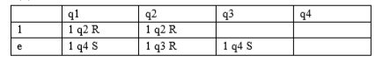

Работа 2

С данной таблицей переходов МТ вычисляет следующую функцию: N единиц -> N+4 единицы слева. Если машина стартует с пробела - начинает переходить влево и печатать 4 единицы. Если стартует с единицы - проходит всю последовательность единиц влево, а потом начинает печатать 4 единицы.

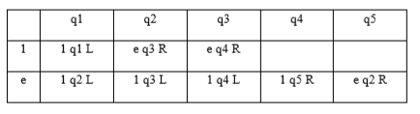

Работа 3

С данной таблицей переходов МТ вычисляет следующую функцию: N единиц -> N - 2 единицы с конца. Если машина стартует с единицы, то идёт вправо до пробела, затем стирает 2 единицы, идёт влево до пробела и останавливается. Если же стартует с пробела, то просто печатает единицу, переходит влево и останавливается.

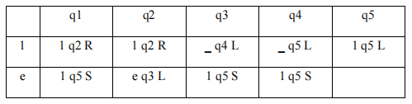

P.S. Полагаю, что нижние прочерки в q3 и q4 у единицы - пробелы.

Работа 4

С данной таблицей переходов МТ вычисляет следующую функцию: if N % 2 == 0 -> N + 1. Машина проверяет число слева направо, если последнее число 0 - меняет его на 1 и идёт влево до пробела, иначе также идёт влево до пробела.

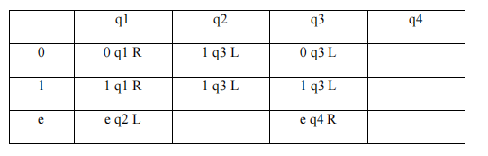

Работа 5

С данной таблицей переходов МТ выполняет следующее преобразование над строкой +-ов: машина считывает строку вправо до пробела, а потом начинает идти влево до конца и ставит минусы через один плюс. Пример: ++++++ -> -+-+-+

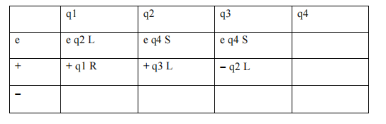

Работа 6

С данной таблицей переходов МТ вычисляет следующую функцию: N единиц -> N + 4 единиц справа. Если машина стартует с пробела - сразу начинает печатать 4 единицы вправо. Затем идёт влево до пробела, печатает там 1 единицу, тут же её стирает, и останавливается. Если же машина стартует с цепочки единиц - считывает их до конца вправо, а затем снова печатает справа 4 единицы, идёт влево до пробела, там печатает 1 единицу, и останавливается.

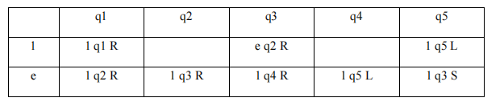

Работа 7

С данной таблицей переходов МТ вычисляет следующую функцию для аргумента, заданного в 10-чной система счисления: N -> N - 1. Машина считывает заданное число слева направо до пробела, затем отнимает 1. Если машина видит на конце 0 - заменяет его на 9 и совершает перенос разряда.

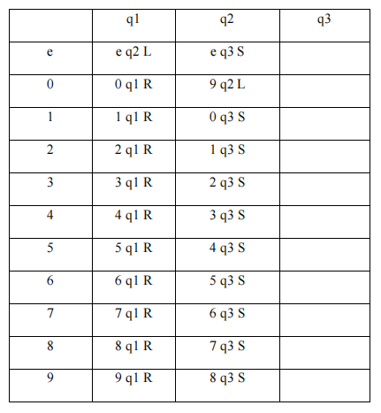

Работа 8

С данной таблицей переходов МТ вычисляет следующую функцию: N -> N - (N - 1). Если машина стартует с единицы - считывает последовательность единиц вправо до пробела, потом идёт влево до пробела, ставит там 1 единицу, идёт вправо и стирает все прочие единицы, потом возвращается на напечатанную единицу. Если стартует с пробела - идёт влево и печатает 1 единицу, затем останавливается. Если же стартует с пробела перед последовательностью единиц - печатает слева 2 единицы, затем вытирает все + 1 напечатанную.

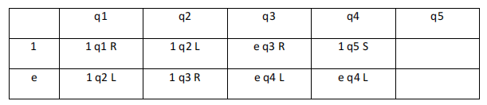

Работа 9

Если на ленте было напечатано N единиц, то после выполнения данной программы на ленте останется: ели машина стартовала а единиц - сотрёт первые 2 единицы и остановится; если стартует с пробела - зациклится; если стартует с единицы, после которой пробел - сотрёт единицу, перейдёт вправо, напечатает единицу, сотрёт, снова напечатает и остановится.

Если на ленте будет 6 единиц - машина выполнит: 3 команды; бесконечно команд; 5 команд.

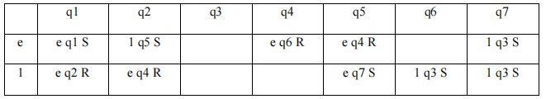

Работа 10

Если на ленте было напечатано N единиц, то после выполнения программы на ней останется: если машина стартанёт с единиц - сотрёт 2 единицы и остановится; если с пробела - зациклится; если с единицы, после которой пробел - сотрёт её, перейдёт вправо, напечатает 1 единицу и остановится.

Если на ленте будет записано 5 единиц, то машина выполнит: 4 команды; бесконечно команд; 3 команды.

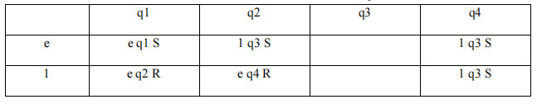

Работа 11

Если на ленте было записано подряд N единиц, а за ними M нулей, то после выполнения программы останется: N + 2 единицы и M - 2 нуля (программа считывает вправо все единицы, затем через 1 ноль заменяет его на единицу, следующий ноль стирает, идёт до конца влево и печатает там 1 единицу); N + 2 единиц и M - 1 нулей (программа печатает сразу 0 на пустом месте, затем выполняет всё то же самое, что и выше, до момента с ходом влево, там она проходит все единицы, ноль, и печатает одну единицу); N единиц и M нулей, так как она просто перенесёт стартовую единицу влево на 1 клетку, если после неё будет пробел; N + 2 единицы и M - 1 ноль (программа печатает 0 на пробеле после стартового, заменяет 1 ноль на единицу, 1 ноль стирает, идёт влево и печатает 1 единицу.)

Если на ленте будет записано 2 единицы, а за ними 3 нуля, то программа выполнит: 12 команд; 16 команд.

